IT行业薪酬变化数据分析

**史高伟**

1 大连理工大学软件学院 辽宁省 大连市 116000

（2452499850@qq.com）

**摘 要**随着科技的发展，IT技术在人们日常生活中参与的程度越来越深，范围越来越广，越来越多的需求被挖掘出来，所需要的相应的IT技术也不断被发现，大量IT岗位被需要，大量新IT企业如雨后春笋般涌入市场，社会对IT人才的需求越来越大，导致IT行业薪资水涨船高。同时随着人们生活水平的提高，消费水平的日益升高，对精神方面的需求，以及智能化生活的追求，使得IT产品为企业带来的利润越来越高，同样使IT行业的薪资不断升高。但尽管我国的IT行业飞速发展，但由于IT行业起步的比较晚，从而导致照其他发达国家还存在着差距，所以国家也倡导大力发展IT行业，并且发布一些福利政策以及鼓励机制，这也导致了IT行业的薪酬不断升高。

**关键词：** IT行业；需求；市场；政策

**中图法分类号 ：520**

**Analysis of salary data in the IT industry**

Gaowei Shi

1 Software College，Dalian University of Technology， City Dalian，China

**Abstract** With the development of science and technology, IT technology has become more and more involved in people’s daily lives, and the scope has become wider and wider. More and more needs are being unearthed, and the corresponding IT technologies needed are also being discovered continuously. IT jobs are needed, a large number of new IT companies have sprung into the market like mushrooms after a rain, and society’s demand for IT talents is increasing, leading to higher wages in the IT industry. At the same time, with the improvement of people's living standards, the increasing consumption level, the need for spirituality, and the pursuit of intelligent life, IT products have brought higher and higher profits to enterprises, and the salary of IT industry has also continued to increase. Elevated. However, despite the rapid development of my country’s IT industry, due to the relatively late start of the IT industry, there is still a gap in comparison with other developed countries. Therefore, the country also advocates vigorously developing the IT industry and issues some welfare policies and encouragement mechanisms, which also leads to As a result, salaries in the IT industry continue to rise.

**Keywords** IT industry; demand; market; policy

IT行业概述

* 1. 什么是IT

IT的全称是Information Technology，即信息技术的意思，信息技术或资讯科技，是主要用于管理和处理信息所采用的各种技术总称。它主要是应用计算机科学和通信技术来设计、开发、安装和实施信息系统及应用软件。它也常被称为信息和通信技术。目前IT业的划分方法有各式各样，其中以美国商业部的定义较为清楚和合理，它将国民经济的所有行业分成IT业和非IT生产业。其中IT业又进一步划分为IT生产业和IT使用业。IT生产业包括计算机硬件业、通信设备业、软件、计算机及通信服务业。至于IT使用业几乎涉及所有的行业，其中服务业使用IT的比例更大。由此可见，IT行业不仅仅指通信业，还包括硬件和软件业，不仅仅包括制造业，还包括相关的服务业，因此通信制造业只是IT业的组成部分，而不是IT业的全部。IT业中工具和技术是重要的资产。

主要包括硬件和软件两个方向。硬件方向包括：PC、手机、pad以及互联网设备的生产和制造。目前中国在世界上硬件水平是处于领先地位的。比如中国自主研发的超级计算机银河EA，2010年是世界上最快的计算机，到了2012年排名第五，TD-SCDMA的logo，是移动互联中的3G标准，在世界范围内，3G标准主要有三个，第一个CDMA2000，美国人做的，第二个WCDMA，欧洲人做的，第三个TD-SCDMA，中国有自主知识产权的3G标准，在世界范围内是非常领先的。软件方向：包括手机，PC端以及各种移动设备上的应用，或者各种智能设备系统等等。

* 1. IT行业的现状

就中国而言，IT产业在过去5年内经历了年28%的增长速度，是同期国家GDP增长速度的三倍，对GDP增长的拉作用已进一步增强，对我国国民经济增长的贡献率不断升高。2003年，我国全IT行业实现销售收入1.88万亿元，完成工业增加值4000亿元，利税总额1000亿元，IT产品出口额1421亿美元，软件与系统集成销售收入1600亿元，软件出口额20 亿美元，创历史最好水平。IT产业占全国工业比重达到12.3%，占GDP的9.1%，成为第一大产业。

* 1. IT行业的前景

传统的IT服务主要以信息化为突破口，在经过多年的发展之后，传统行业的信息化已经得到了一定程度的普及，像ERP系统已经得到了较为广泛的应用。目前“智能”一词经常在人们的口中被提及，大部分企业对于IT技术的诉求主要集中在智能化方面，如何通过人工智能技术来解决企业的发展是人们关注的重点问题之一。作为新一代产业转型的核心驱动力，人工智能技术具有广阔的发展前景，未来人工智能技术将与各个行业进行集成与开发，可以说，如今的IT行业正变得越来越流行，大批人员纷纷涌入IT行业，寻找热门职位。

IT有很多细分领域，软件人才对技术的要求较高，很多高校培养方式与企业需求严重脱轨。因此，一个有技术、有经验的人才，会成为企业争抢的对象。IT行业自出现以来，一直以前所未有的速度发展，每年新增的技术人才缺口都在百万之上，各行各业都需要互联网人才的加入。根据有关数据显示，IT行业从业人员平均年薪已逾十万元。除此之外，政府一直在大力推动新兴产业发展，在政策红利的不断释放下，互联网领域的高端人才已供不应求。可以预见，未来互联网行业仍有很大的发展空间。

IT行业薪酬数据以及分析

IT行业在全球范围内发展迅速，行业薪资增长迅速，所以有必要对IT行业做必要的分析来使IT行业内还有IT行业外部人员对IT行业薪资发展有正确的认识。关于IT行业薪资情况的分析，Marc[1]发布了2021 IT薪资调查，Hired[2]发布了2019年度IT薪资报告，程序员客栈[3]发布了2021年中国程序员薪资和生活现状调查报告。本文主要借鉴此上三篇报告，从趋势、岗位、年龄和性别三个方向分析了IT行业薪资变化。

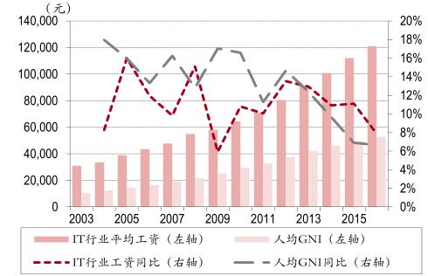

IT行业相较于其他行业的薪酬也是高水平的，如图所示

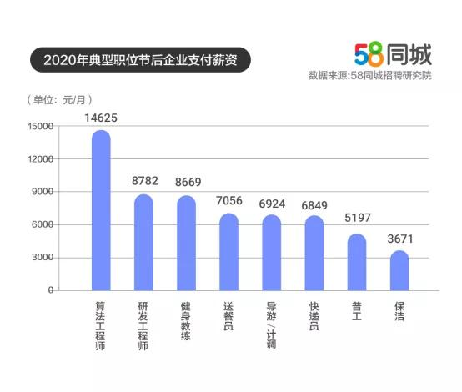

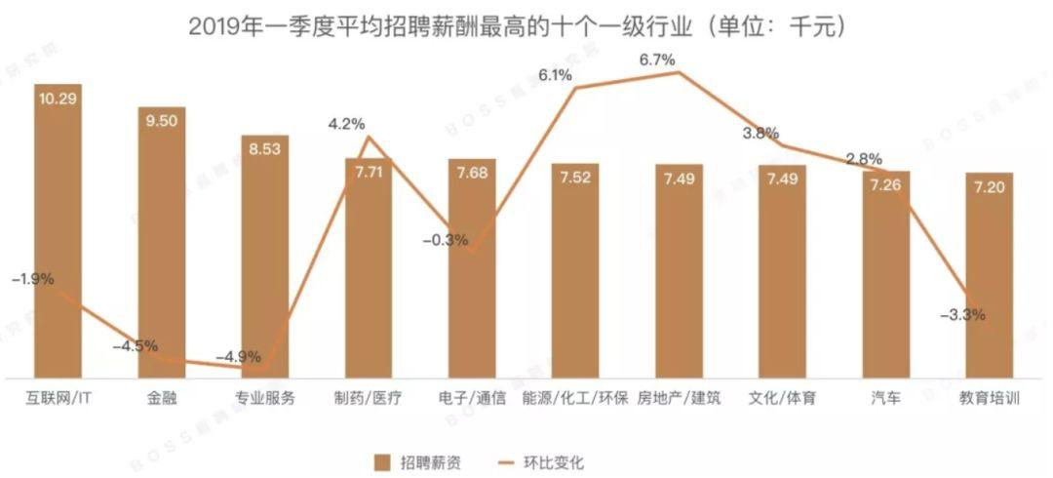

虽然IT行业的薪资在所有行业中处于较高水平，但是IT行业各子行业的薪资也存在着差异。软件方向的职位薪资更高一些。

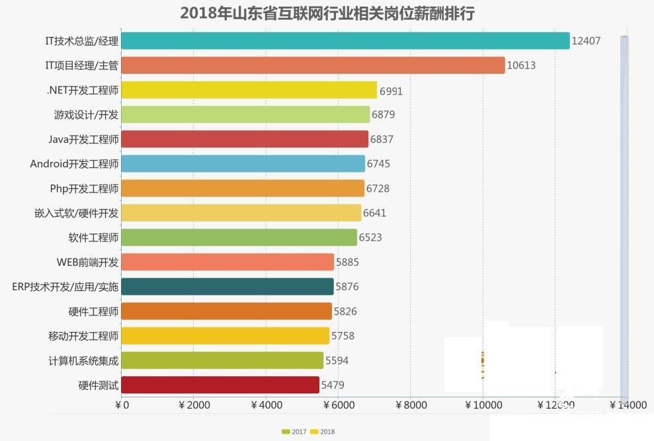

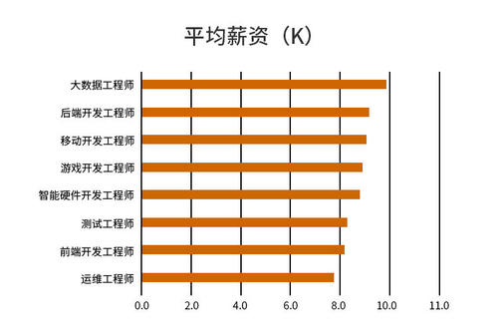

而软件行业人员薪资发展平均水平随工龄成正相关，从业一年88972元/年，从业两年120161元/年 ，从业三年152652元/年，从业四年183657元/年，从业五年220365元/年，从业五年以上250000元/年以上。

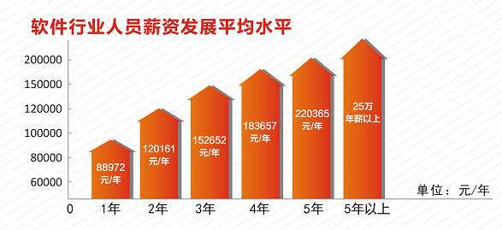

结论

IT行业充满活力，薪资水平仍会稳步上升。本文首先介绍了2020年中国程序员的薪资状况和地域分布，其次以世界多个IT产业发展较好的城市为代表，分析出IT产业薪资水平总体成上升态势。以美国IT从业人员薪资变化为代表分析了IT从业人员整体的薪资变化趋势，增长放缓但是对薪资期望逐步升高。紧接着介绍了IT行业不同专业的薪资发展趋势，其中企业应用程序集成，安全性和ERP角色实现了高速增长。最后探讨了年龄和性别对IT行业薪资的影响。

总而言之，2021年，IT行业将继续向好的方向发展，IT从业人员也对自己的职业和薪资持乐观态度。已经过去的2020年对各行各业来说都产生了一定影响，有的行业甚至遭遇了严重的打击面临着困境。但对IT行业来说，这一年是机会与挑战并存的一年。这一点从IT从业人员总体收入和对未来收入的期望上也能看出。IT 行业仍然是一个充满活力，投资良好且面向增长的行业。

**结束语**

本文总结了IT行业薪水的变化行情，预测了未来的薪水增涨趋势，但这也只是一个预测，没有实际的检验，未来，我们会收集到更多的关于各行各业的薪水数据，来完善我们的结论。

**参考文献**

[1] IT industry wages are high, but not suitable for everyone [2019-08-20]. https://www.sohu.com/a/334975066_395249

[2] BAI DU How much is it for big data?

https://image.baidu.com/search/index?tn=baiduimage&ipn=r&ct=201326592&cl=2&lm=-1&st=-1&fm=result&fr=&sf=1&fmq=1617022362505_R&pv=&ic=&nc=1&z=&hd=&latest=&copyright=&se=1&showtab=0&fb=0&width=&height=&face=0&istype=2&ie=utf-8&sid=&word=it大数据薪资